南洋理工大学

2026寒假访学项目通知

Nanyang Technological University(2026 Winter )

项目类型：访学项目

项目时间：2026年1月24日-1月31日（暂定）

报名截至：2025.11.30

**一、项目综述**

## 新加坡南洋理工大学（Nanyang Technological University）是新加坡一所以科研为主的大学，成立于1955年，前身是南洋大学。新加坡南洋理工大学是是新加坡两所规模最大的公立大学之一，也是世界顶尖大学之一，在QS世界大学排名中多次蝉联全球年轻大学榜首。新加坡南洋理工大学是环太平洋大学联盟、全球大学校长论坛、新工科教育国际联盟成员，全球高校人工智能学术联盟创始成员、AACSB、国际事务专业学院协会成员，也是国际科技大学联盟的发起成员。

寒假访学项目由南洋理工大学顶尖导师授课，旨在帮助学生扩大专业领域知识，深入体验世界一流大学的学术氛围，在提高专业知识的同时全面锻炼英语听说读写综合水平，收获南洋理工大学官方项目证书。

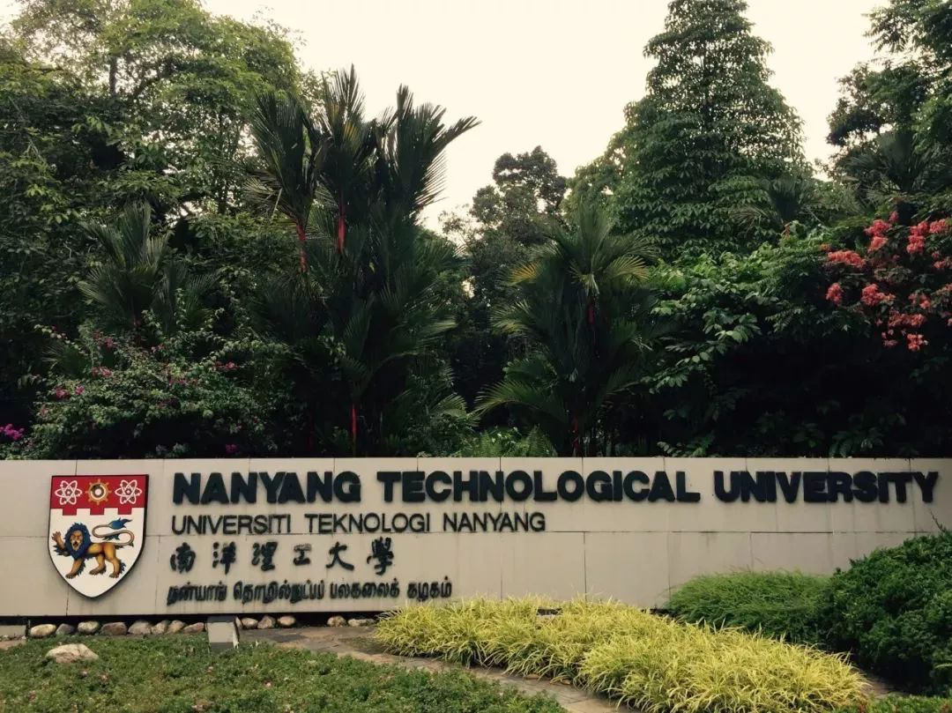

**二、项目特色优势**

* 【体验顶级名校教育资源】课程由南洋理工大学的顶尖导师授课，为国际学生提供优质的专业课程知识，深入体验名校学术氛围；
* 【全英课堂】通过全英课堂交流，不仅可以锻炼英语听说读写全方面能力，更能提高学术场景下的英语运用能力；
* 【文化参访】深入体验新加坡风土人情与城市魅力；
* 【名校项目证书/优秀小组证明】顺利结课后可获得南洋理工大学主办学院开具的官方结业证书，在项目陈述报告中优胜的小组还可获得优秀学员证明，为个人简历添砖加瓦。

**三、南洋理工大学简介**

* 创建于1981年，是新加坡的一所世界著名研究型大学。南大是环太平洋大学联盟、全球大学校长论坛、新工科教育国际联盟成员，全球高校人工智能学术联盟创始成员、AACSB认证成员、国际事务专业学院协会（APSIA）成员，也是国际科技大  
  学联盟的发起成员。
* 作为新加坡的一所科研密集型大学，南洋理工在纳米材料、生物材料、功能性陶瓷和高分子材料等许多领域的研究享有世界盛名，为工科和商科并重的综合性大学。
* QS（2026）世界大学排名 NO.12，亚洲大学排名 NO.3；THE（2025）亚洲大学排名 NO.4，世界年轻大学 NO.1
* 作为新加坡的一所工科和商科并重的综合性大学，**其在纳米材料、生物材料、功能性陶瓷和高分子材料等**许多领域的研究享有世界盛名，并拥有世界知名的自治机构——国家教育学院、拉惹勒南国际研究学院和新加坡环境生命科学工程中心——以及各种领先的研究中心，如新加坡地球观测站、南洋环境与水研究所和能源研究所。

**四、访学项目介绍**

【**课程日期**】

2026年1月24日-1月31日

【**课程内容**】

【人工智能与工业4.0”访学项目】

本项目课程体系覆盖了计算机科学与信息技术的核心板块，内容从编程与算法设计入手，逐步深入到计算机网络与安全、数据库与信息管理以及操作系统与系统编程等环节。通过对编程思维、网络架构与安全机制、数据建模与大数据管理、操作系统运行原理及系统编程实践的系统学习，学员能够在理论框架和实践操作上获得全面提升，建立起完整的专业知识结构与问题解决能力。

【“材料科学与生化工程”项目】

本项目课程体系聚焦材料科学与工程技术的前沿方向，涵盖复合材料、化学工程、纳米材料及生物医学科学等模块。学员将学习复合材料的设计与应用、化学工程中的分离与精馏技术，掌握纳米材料的特性、合成与应用前景，并了解智能医疗与创新医疗技术的发展。通过多学科的系统学习，学员将在专业知识与科研思维上获得全面提升。

**【课程详情】**

**（以下为往期“材料科学与生化工程”课程参考，最终执行以南洋理工大学实际安排为准。）**

|  |  |  |
| --- | --- | --- |
|  | 上午 | 下午 |
| 周六 | 出发，抵达新加坡，接机送至酒店 | |
| 周日 | 【欢迎仪式】南洋理工大学项目开营仪式   * 仪式致辞：项目负责人致辞，详解课程体系、考核标准及安全须知 * 学员破冰：分组完成跨学科小组组建   【专业课程】复合材料的前沿研究与应用   * 复合材料结构的设计与制造技术 * 碳纤维增强复合材料在航天领域的应用与发展 * 国际先进复合材料结构研究 | 【校园参访】南洋理工大学参访与交流   * 参观走访NTU标志性建筑学习中心The Hive，感受无墙教室的创新学习空间 * 参观走访华裔馆、云南园、NBS商学院、LWN图书馆、Arc教学楼等 * NTU留学生（硕博）分享留学经历，交流校园生活与学术规划 |
| 周一 | 【专业课程】化学与工程创新   * 化学工程中的分离过程及其重要性 * 气液相平衡（VLE）理论与应用 * 闪蒸精馏及其设计 * 二元精馏塔的设计与操作 | 【实验室参访】实验室参访与学习   * 走访NTU CAVR研究中心 * 操作工业4.0虚拟仿真系统，体验穿戴工业级VR设备操控，沉浸式体验全息模型 * 与研究员交流科研经验 |
| 周二 | 【专业课程】纳米材料及其工程应用   * 纳米材料的独特性质及其应用 * 纳米材料的合成方法与表征技术 * 纳米材料的应用及未来趋势 | 【校园参访】新加坡国立大学参访   * 亲临感受亚洲第一校园学习氛围 * 走访NUS大学城Utown，走访学习中心、图书馆等 * 在校生深度导览，校园大使互动交流 |
| 周三 | * 【专业课程】生物医学科学 * 生物医学科学概览与全球视角 * 智能医疗技术及其应用 * 创新医疗技术的研发与产业 | 【机构参访】新加坡建屋发展局（HDB）   * 新加坡组屋制度与智慧城市规划，探讨“安得广厦千万间”及“居者有其屋”的国家战略，通过数字沙盘了解新加坡未来50年城市发展蓝图 |
| 周四 | 【结业汇报】成果汇报   * 各小组用英文展示跨学科项目成果 * 教授多维度点评打分 | 【结业仪式】颁发结业证书   * 颁发结业证书及优秀小组证书 * 全体成员合影留念，完成结业典礼 |
| 周五 | 办理退房，统一送机，前往樟宜机场 | 飞回国内，平安到家 |

【**项目收获**】

参加南洋理工大学暑期访学项目的学生在考勤达标并完成所有课业要求后，可获得南洋理工大学主办学院开具的结业证书和成绩测评报告，同时在项目陈述报告中获胜的小组成员还将额外获得优秀学员证明。

【**项目费用**】

|  |  |
| --- | --- |
| 项目总费用 | 15800元/人 |
| 费用包括 | 课程学费、文化参访费用、项目证书&成绩测评报告、海外旅行意外保险、接送机、上课大巴接车、住宿 |
| 费用不包括 | 往返机票、餐食及其他个人消费 |

**五、项目申请**

1. **项目名额**

南洋理工大学2026冬春访学项目选拔名额为40名/项目。

1. **项目报名截止日期：**2025年11月30日
2. **选拔要求**
3. 仅限本校全日制本科生及研究生，成绩优异、道德品质好，在校期间未受过纪律处分，身心健康，能顺利完成学习任务；
4. 年龄：学生开课时需已满18岁
5. 申请要求: 具有良好的读写与沟通能力，需通过英语四级或项目方英文面试；
6. 家庭具有一定经济基础，能够提供访学所需学杂费。

**4、 课程咨询与申请**

项目报名表：[https://kaoshi.wjx.top/vm/QApS3Gw.aspx#](https://ks.wjx.top/vj/mqXpX5T.aspx通过外方院校审核。)

[项目咨询：许老师 19814720130（电话/微信）](https://ks.wjx.top/vj/mqXpX5T.aspx通过外方院校审核。)

[咨询邮箱：olivia.xu@uchain-edu.org](https://ks.wjx.top/vj/mqXpX5T.aspx通过外方院校审核。)

**5、校内审批与备案**

所有参加以上项目的同学，均须在参与项目之前完成校内备案。

1.本科生请在东华大学新教务系统的校外交流申请栏目中填写并提交申请。

详见https://jw.dhu.edu.cn/2022/1130/c9963a318910/page.htm

2.研究生请在信息门户里研究生系统-国际交流-公派、短期出国界面填写出国任务书；同时在同个界面提交出国担保书和责任书。

之后请将完成校内报备的截图邮件发送给国际合作处王老师

校内联系人：国际合作处-王老师

邮箱：wangmi@dhu.edu.cn

电话：021-67792158